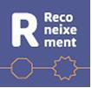

Inscrits en el servei de Reconeixement 2019-2020 Torn 2

DNI | APTE/NO APTE
43452869G | APTE
43573909H | APTE
44023271-Y | APTE
X4969937 M | APTE

David Casas Ortigosa Coordinador d'Assessorament i Reconeixement

